SỞ GD&ĐT NGHỆ AN  TRƯỜNG THPT NAM ĐÀN 2  ĐỀ CHÍNH THỨC | KỲ THI KHẢO SÁT CHẤT LƯỢNG  HSG NĂM HỌC 2022 - 2023  Đề thi môn: Hóa học Lớp:12
Đề thi gồm có:02 trang | Thời gian làm bài: 120 phút, không kể thời gian phát đề
Câu I. (2,0 điểm): Phản ứng oxi hóa khử; Sự điện li.
1. Cân bằng 2 phản ứng sau bằng phương pháp thăng bằng electron:
- FeSO₄ + HNO₃ → Fe(NO₃)₃ + H₂SO₄ + NO₂ + H₂O
- CH₂ = CH-CH₃ + KMnO₄ + H₂O CH₂OH-CHOH- CH3 + KOH + MnO₂
2. Cho vài giọt dung dịch phenolphtalein vào dung dịch NH₃ loãng thu được dung dịch A.
a) Dung dịch A có màu gì? Tại sao?
b) Màu của dung dịch A biến đổi như thế nào trong các thí nghiệm sau:
- Đun nóng dung dịch A một thời gian.
- Thêm lượng HCl có số mol bằng số mol NH₃ có trong dung dịch A.
- Thêm một ít Na₂CO₃ vào dung dịch A.
Câu II .
1. (2,0 điểm): Viết phản ứng có thể xảy ra khi
- Sục khí clo vào dung dịch axit sunfuhidric
- Nhiệt phân không hoàn toàn KMnO₄ rồi cho vào dung dịch HCl đặc, dư, đun nóng.
- Dẫn khí H₂S vào dung dịch FeCl₃.
- Dẫn khí SO₂ vào dd KMnO₄.
- Dẫn khí O₃ vào dd KI
2.(2,0 điểm):
a) Hỗn hợp X gồm Fe, Fe₂O₃, Fe₃O₄, Cu, CuO và kim loại M (M có hóa trị không đổi).
Trong X có số nguyên tử oxi gấp hai lần số nguyên tử kim loại M; tổng số các nguyên tử kim loại bằng 11/6 số nguyên tử oxi. Hòa tan hoàn toàn 23,13 gam X trong dd HNO3 loãng dư thấy có 0,9 mol HNO3 phản ứng. Sau pư thu được dd Y chứa 71,01 gam hỗn hợp muối và sinh ra 1,344 lít khí NO duy nhất ở đktc. Tìm M và tính khối lượng mỗi muối có trong Y
b) Hấp thụ hoàn toàn 4,48 lít khí CO₂ (đktc) vào 100 ml dung dịch chứa NaOH xM và Na₂CO₃ yM, thu được dung dịch X. Cho từ từ dung dịch HCl 2M vào X, kết quả thí nghiệm được ghi lại ở bảng sau:
Thể tích dung dịch HCl (ml) | 100 | 250 | 350
Số mol khí thoát ra (mol) | 0 | 0,25 | 0,35
Xác định tỉ lệ y:x ?
Câu III. (2,0 điểm): Bài toán tổng hợp hóa học Vô cơ.
Hòa tan hoàn toàn hỗn hợp X gồm Mg, Fe, FeCO₃, Cu(NO₃)₂ vào dd chứa H₂SO₄ loãng và 0,045 mol NaNO₃, thu được dd Y chỉ chứa 62,605 gam hỗn hợp muối trung hòa (không chứa Fe³⁺) và 6,08 gam hh khí Z (gồm N₂, NO, CO₂ và 0,02 mol H₂). Cho dung dịch Y pư vừa đủ với 865 ml dung dịch NaOH 1M thu được 31,72 gam kết tủa. Mặt khác cho BaCl₂ vừa đủ vào Y rồi thêm tiếp AgNO₃ dư vào thì tổng kết tủa thu được là 256,04 gam. Tính %KL các chất trong X?
Câu IV. 1. (2,0 điểm):
a) Một học sinh được phân công tiến hành 2 thí nghiệm sau:
Thí nghiệm 1: Dẫn khí etilen đi chậm qua dung dịch nước brom.
Thí nghiệm 2: Nhỏ vài giọt dung dịch AgNO₃ vào ống nghiệm đựng dung dịch NH₃ dư,
lắc nhẹ. Sau đó dẫn khí propilen vào.
Nêu hiện tượng, viết các phương trình phản ứng hoá học xảy ra.
b) Viết các đồng phân cấu tạo mạch hở, có cùng công thức phân tử C₄H₆ và gọi tên chúng theo danh pháp thay thế (IUPAC)
2. (2,0 điểm):
a) Cho các chất: C₆H₅OH, C₂H₅OH, CH₃COOH, C₆H₅ONa, C₂H₅ONa. Viết các phương trình phản ứng xảy ra (nếu có, trong điều kiện thích hợp) khi trộn các chất với nhau từng đôi một.
b) Cho các chất sau C₂H₅OH, CH₃COOH, CH₂=CH-COOH, C₆H₅OH, p-CH₃-C₆H₄OH, C₆H₅CH₂OH, HCOOH. Hãy sắp xếp theo chiều tăng dần độ linh động của nguyên tử H trong nhóm -OH của các chất trên
Câu V.
1. (2,0 điểm):
a) X là hợp chất hữu cơ đơn chức, mạch hở, có công thức phân tử là C₄H₆O₂. Sau khi cho X tác dụng với dung dịch NaOH đun nóng, thu được sản phẩm có khả năng tráng bạc. Viết các công thức cấu tạo có thể có của X và PT PƯ với NaOH.
b) Khi thực hiện phản ứng este hoá 1 mol CH₃COOH và 1 mol C₂H₅OH, lượng este lớn nhất thu được là 2/3 mol. Để đạt hiệu suất cực đại là 90% khi tiến hành este hoá 1 mol CH₃COOH cần bao nhiêu mol C₂H₅OH? Biết các phản ứng este hoá thực hiện ở cùng nhiệt độ.
2. (2,0 điểm):
a) Cho 5 kg glucozơ (chứa 20% tạp chất) lên men. Hãy tính thể tích của ancol etylic 40⁰ thu được, biết rằng khối lượng ancol bị hao hụt 10% và khối lượng riêng của ancol etylic nguyên chất là 0,8 g/ml.
b) Hoàn thành sơ đồ pư sau: tinh bột glucozơ rượu etylic axit axetic etyl axetat
Câu VI. (2,0 điểm): Hỗn hợp X gồm 3 este của cùng một axit hữu cơ đơn chức và 3 ancol đơn chức trong đó có 2 ancol no là đồng đẳng kế tiếp nhau và một ancol không no mạch hở chứa một liên kết đôi. Cho hỗn hợp X tác dụng với 250 ml dung dịch NaOH 1M, đun nóng. Sau khi phản ứng xảy ra hoàn toàn, cô cạn dung dịch thu được 20,8 gam chất rắn khan. Ngưng tụ toàn bộ phần ancol đã bay hơi, làm khan rồi chia thành 2 phần bằng nhau:
Phần 1: cho tác dụng hết với Na (dư) thu được 1,12 lít khí H2 (đktc)
Phần 2: đem đốt cháy hoàn toàn thu được 3,584 lít khí CO₂ (đktc) và 4,32 gam H₂O.
1) Xác định công thức cấu tạo thu gọn của axit.
2) Xác định công thức cấu tạo thu gọn của các ancol.
3) Viết công thức cấu tạo và gọi tên 3 este.
Câu VII. (2,0 điểm): Cho các dụng cụ và hóa chất sau: Cốc thủy tinh chịu nhiệt; giá đỡ; đèn cồn; đũa thủy tinh; tristearin; dung dịch NaOH 40%; nước cất; dung dịch NaCl bão hòa.
a) Hãy nêu cách tiến hành thí nghiệm xà phòng hóa tristearin.
b) Giải thích vai trò của dung dịch NaCl trong thí nghiệm trên.

---Hết ---
Câu | Đáp án | Điểm
1 | a) FeSO₄ + 4HNO₃ → Fe(NO₃)₃ + H₂SO₄ + NO₂ + H₂O  b) 3 CH₂ = CH-CH₃ +2 KMnO₄ + 4H₂O 3CH₂OH-CHOH- CH3 + 2KOH + 2MnO₂ | 0,5  0,5
1 | 2. a) Dung dịch có màu hồng do NH₃ phản ứng với nước tạo thành dung dịch có môi trường bazơ: (1) | 0,25
1 | - Đun nóng dung dịch một thời gian thì màu hồng nhạt dần do NH₃ dễ bay hơi làm cho cân bằng (1) chuyển dịch theo chiều nghịch (tức là làm giảm nồng độ OH⁻). | 0,25
1 | - Thêm lượng HCl có số mol bằng số mol của NH₃ có trong dung dịch A thì có phản ứng: HCl + NH₃ → NH₄Cl  → NH₃ hết, muối NH₄Cl tạo thành có môi trường axit  → Dung dịch mất màu hồng | 0,25
1 | - Thêm một ít Na₂CO₃ vào dung dịch A: Ion CO₃²⁻ bị thủy phân cho môi trường bazơ:  → Dung dịch có màu hồng đậm hơn | 0,25
II | - Viết pt pư  - Sục khí clo vào dung dịch axit sunfuhidric : 1ptpư  - Nhiệt phân không hoàn toàn KMnO₄ rồi cho vào dung dịch HCl đặc, dư, đun nóng: 4ptpư  - Dẫn khí H₂S vào dung dịch FeCl₃ : 1 pt pư  - Dẫn khí SO₂ vào dd KMnO₄: 1 pt pư  - Dẫn khí O₃ vào dd KI: 1ptpư | 0,25x8
II | 2.  a) + Gọi x là số mol Oxi, y là số mol NH4NO3 ⇒ HNO3 = 2x + 10y + 0,06.4 = 0,9 (I)  + KL kim loại = (23,13 – 16x) gam  + Số mol NO3- tạo muối với kim loại = 0,9 – 2y – 0,06 = (0,84 – 2y) mol  ⇒ KL muối = (23,13 – 16x) + 80y + 62(0,84 – 2y) = 71,01 (II)  + Giải (I, II) được: x = 0,18 mol; y = 0,03 mol.  + Từ kết quả trên ta có:  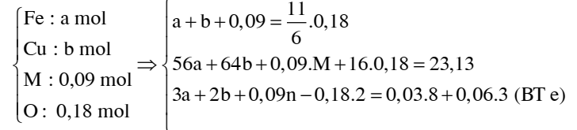  Với n = 1 ⇒ a = 0,21 mol; b = 0,03 mol; M = 73   Với n = 2 ⇒ a = 0,12 mol; b = 0,12 mol; M = 65 (Zn)   Với n = 3 ⇒ a = 0,03 mol; b = 0,21 mol; M = 57  + Vậy M là Z, muối trong Y gồm: Fe(NO3)3 = 0,12 mol (29,04 gam); Cu(NO3)2 = 0,12 mol (22,56 gam);  Zn(NO3)2 = 0,09 mol (17,01 gam); NH4NO3 = 0,03 mol (2,4 gam).  b) | 0,25  0,25  0,25  0,25  0,25  0,25  0,25  0,25
III | 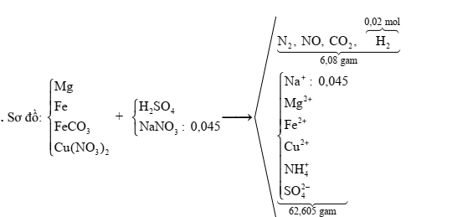  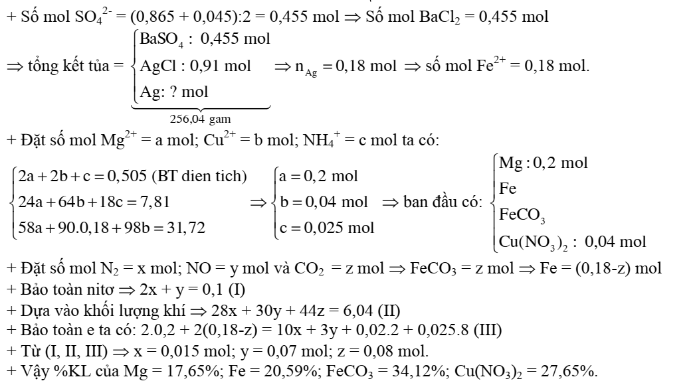 | 0,5  0,5  0,5  0,5
IV | 1. a) Nêu hiện tượng, viết các phương trình phản ứng hoá học xảy ra của mỗi TN: 0,5 điểm  b) Viết đúng 4 CTCT và gọi tên các hidrocacbon : 1 điểm | 1,0  1,0
IV | 2.  a) Các PT PƯ xảy ra gồm:  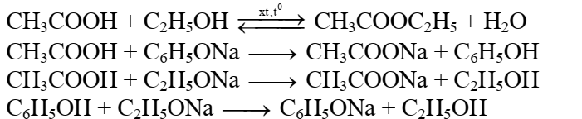(mỗi pt pư 0,25 điểm)  b)Chiều tăng dần độ linh động của nguyên tử H trong nhóm –OH:  C₂H₅OH<C₆H₅-CH₂OH<p-CH₃-C₆H₄OH<C₆H₅OH<CH₃COOH<CH₂=CH COOH<HCOOH | 1,0  1,0
V | 1.a.Theo bài ra, sản phẩm thu được khi cho X tác dụng với dung dịch NaOH có hợp chất chứa nhóm –CHO hoặc muối fomat. Vậy, các công thức cấu tạo có thể có của X là:  HCOOCH2CH=CH2 + NaOH HCOONa + HO-CH₂CH=CH₂  HCOOCH=CH-CH3 + NaOH HCOONa + CH₃CH₂ CHO  HCOOC(CH3)=CH2 + NaOH HCOONa + CH₃COCH₃  CH3COOCH=CH2 + NaOH HCOONa + CH₃ CHO  b. Ta có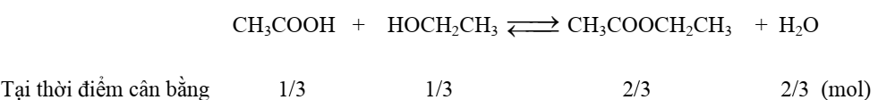  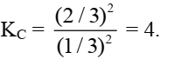  Gọi số mol của ancol cần dùng là a (mol).  Trường hợp 1: Số mol CH3COOH lớn hơn CH3CH2OH, hiệu suất phản ứng tính theo ancol.  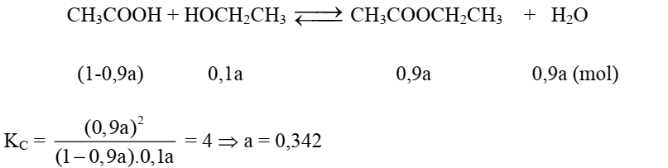  Trường hợp 2: Số mol CH₃COOH nhỏ hơn CH₃CH₂OH, hiệu suất phản ứng tính theo axit.  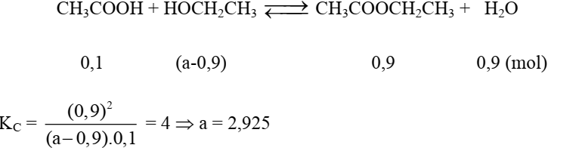 | 0,25 x4  0,5  0,5
V | 2.a.  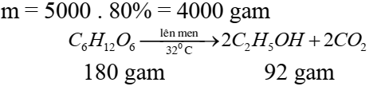  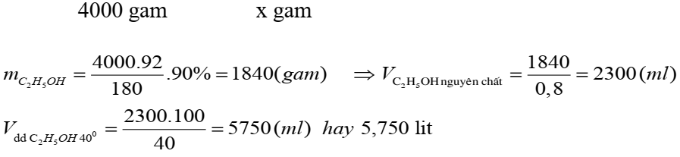  2.b. Viết đúng 4 pt pư, mỗi pt 0,25 điểm | 0,5  0,5  0,25x4
V |  | 0,5  0,5  0,5  0,5
  1.Gọi CTTQ của 3 este là RCOOR', ta có các PTHH
  RCOOR' + NaOH → RCOONa + R'OH (1)
  R'OH + Na → R'ONa + 1/2 H2 (2)
  Trong 1 phần: nR'OH = 2. 1,12/22,4 = 0,1 mol ; Số mol CO2 = 0,16 mol;
  số mol H2O = 0,24 mol;
  nNaOH ban đầu = 0,25 mol
  Vì nNaOH > nR'OH (toàn bộ) = 0,2 mol => este hết
  nRCOONa = 0,2 mol; nNaOH dư = 0,05 mol
  => mchất rắn = (R+67).0,2 + 0,05.40 = 20,8
  => R = 27 => axit là : CH2=CH-COOH
  2) Gọi là số nguyên tử cacbon trung bình của 3 ancol
  => = 0,16/0,1 = 1,6 => có một ancol là CH3OH => ancol đồng đẳng kế
  tiếp là C2H5OH
  Đặt CT của ancol không no là CxH2x-1OH
  Các p/ư cháy: CH3OH + 1,5O2→ CO2 + 2H2O (3)
  C2H5OH + 3O2→ 2CO2 + 3H2O (4)
  CxH2x-1OH + O2→ xCO2 + xH2O (5)
  Gọi a, b,c lần lượt là số mol của các ancol: CH3OH, C2H5OH, CxH2x-1OH
  Ta có hệ pt:
  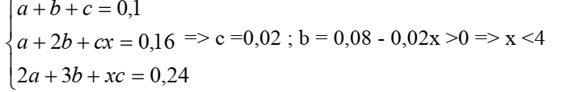
  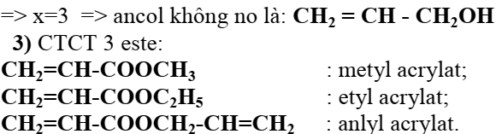
VII | a) Cách tiến hành thí nghiệm xà phòng hóa tristearin:  Bước 1: Cho khoảng 1 gam tristearin và 2 ml dung dịch NaOH 40% vào cốc thủy tinh chịu nhiệt. Đặt cốc lên giá đỡ.  Bước 2: Đun sôi nhẹ hỗn hợp trên ngọn lửa đèn cồn, đồng thời khuấy đều bằng đũa thủy tinh. Thỉnh thoảng cho thêm vài giọt nước cất để giữ cho thể tích của hỗn hợp không đổi.  Bước 3: Sau khoảng 8 – 10 phút thì rót thêm vào hỗn hợp 4 – 5 ml dung dịch NaCl bão hòa, nóng và khuấy nhẹ. Sau đó để nguội hỗn hợp thấy có lớp chất rắn màu trắng nhẹ nổi lên trên, đó chính là xà phòng (muối natri của axit stearic).  (Học sinh không nêu các con số khối lượng, thể tích, thời gian vẫn cho điểm bình thường) | 1,0
VII | b) Vai trò của dung dịch NaCl trong thí nghiệm trên: Do xà phòng khó tan trong dung dịch NaCl bão hòa và dung dịch NaCl bão hòa có khối lượng riêng lớn nên làm cho xà phòng kết tinh và nổi lên trên. Vì thế dễ dàng tách xà phòng ra khỏi hỗn hợp. | 1,0

